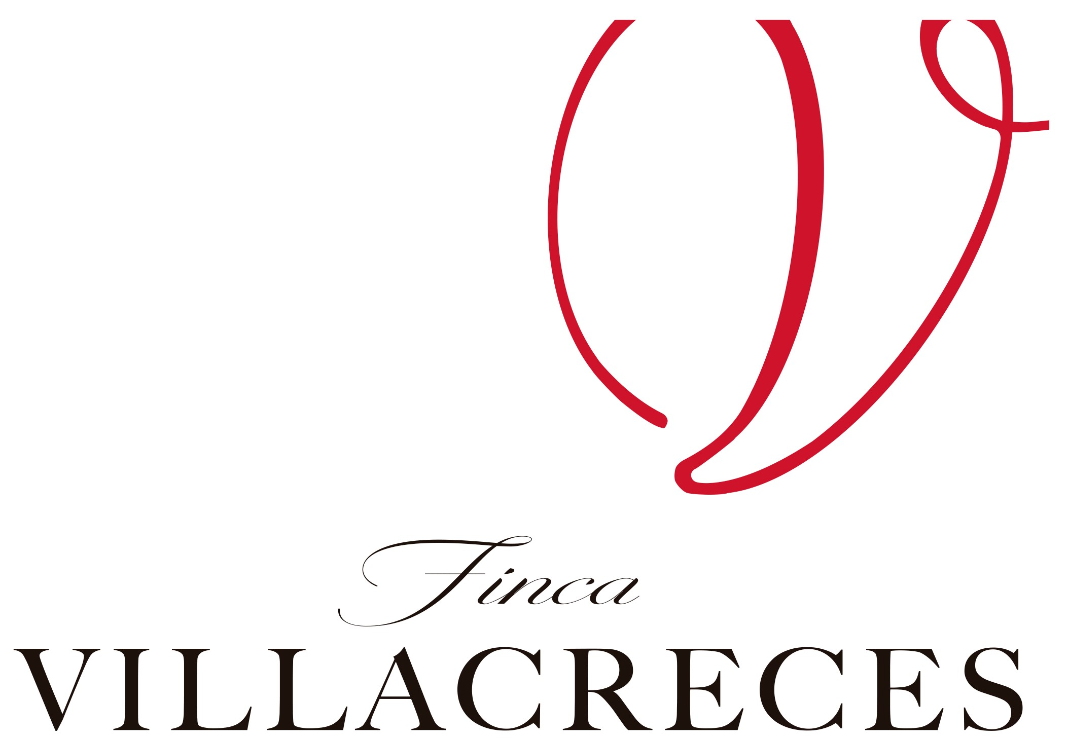 Nota de Prensa

Villacreces Sunset,
un atardecer único entre viñedos

Ribera del Duero, julio 2024. Finca Villacreces dará la bienvenida al otoño y a la vendimia el próximo 14 de septiembre con su evento más mágico, ya que contará con el atardecer como telón de fondo. El plato fuerte de la cita será el concierto en directo del grupo ‘Wine Notes’.

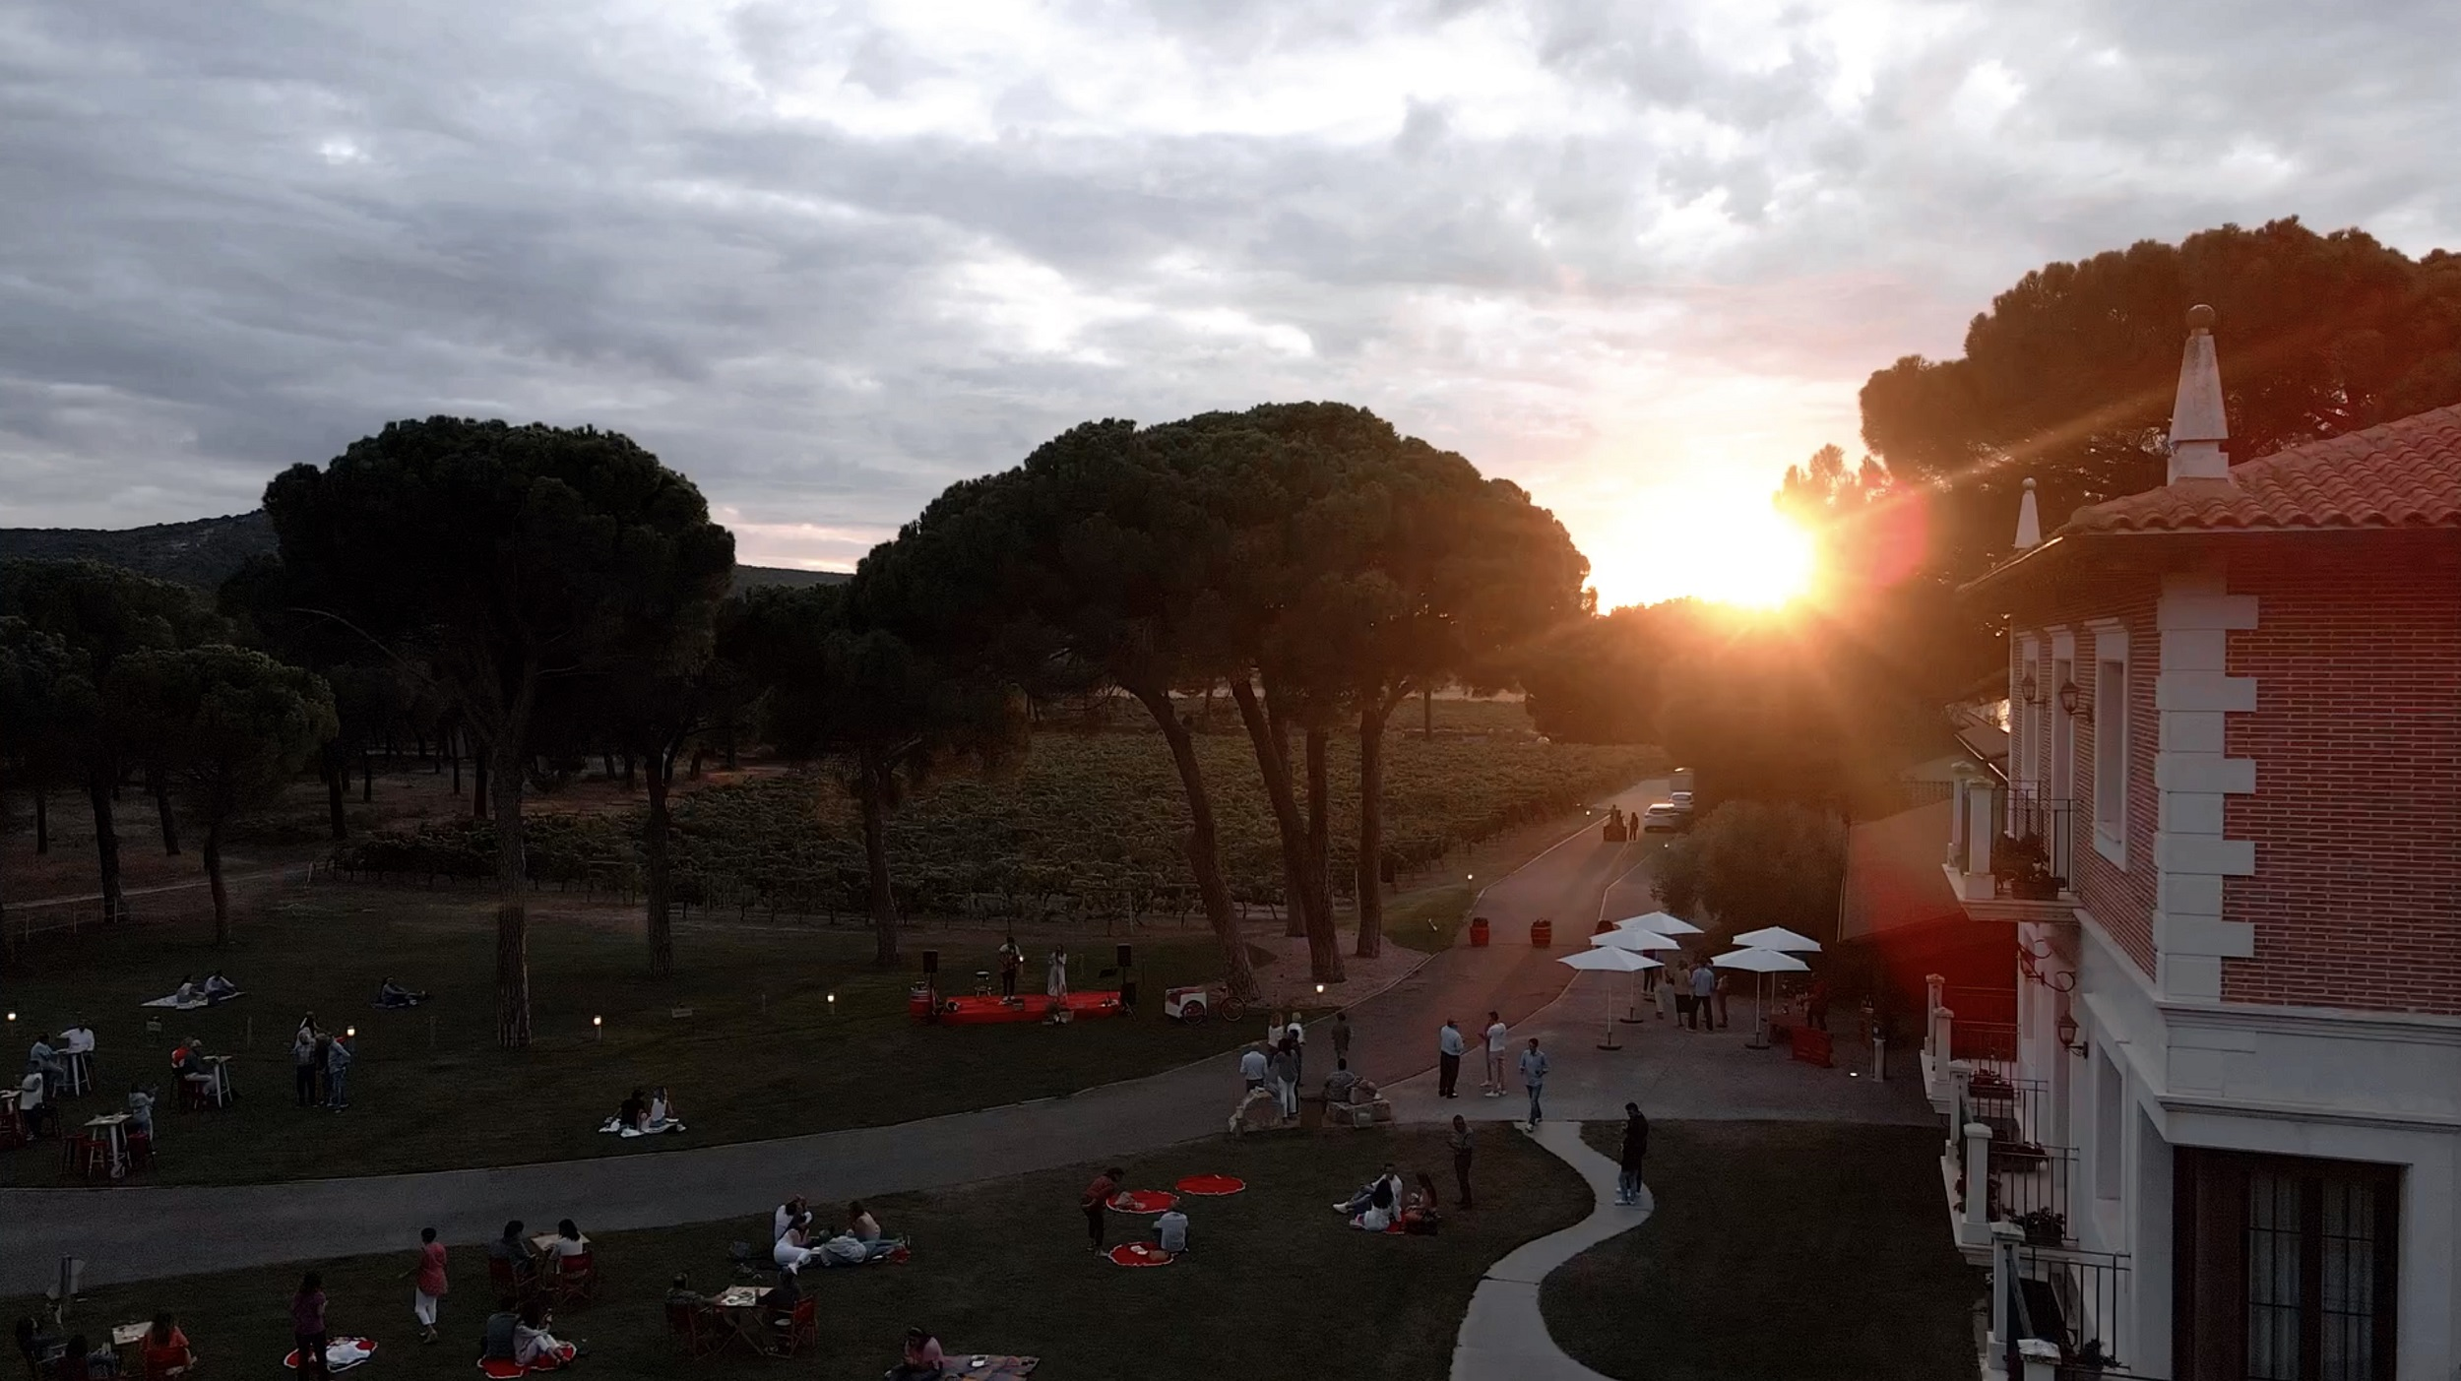
Los viñedos de Finca Villacreces están rodeados de naturaleza y de bosques de pinos centenarios que abrazan el río Duero por el norte y este de la finca. Un escenario idílico que luce aún más al atardecer, cuando el sol cae en el horizonte.

Un gran espectáculo que los amantes del vino volverán a disfrutar el sábado, 14 de septiembre, partir de las 18,30 horas.

Dos horas y media de evento privado en el que los asistentes podrán recorrer los viñedos, ver la preparación de la vendimia y, al mismo tiempo, escuchar la música en directo del grupo Wine Notes, que versionará canciones de pop y rock en castellano y en inglés. Todo ello mientras esperan la hora mágica: la apuesta de sol entre las vides.

Finca Villacreces abrirá las puertas de la bodega hasta las 21,00 horas para compartir uno de los atardeceres más bonitos de la Milla de Oro del vino.

La entrada, que ya puede adquirirse a través de la web: www.villacreces.com, tiene un precio de 30,00€ e incluye tres copas de vino – Flor de Vetus Verdejo, Pruno y Finca Villacreces – acompañados de una degustación de Ibéricos de la marca Alhándiga de Salamanca y un dulce como postre.

La zona de césped que rodea la bodega es el lugar elegido para disfrutar de los vinos, la gastronomía y de la oportunidad que brinda la naturaleza de vivir este espectáculo en vivo. Se recomienda llevar una manta para poder ubicarse sobre el césped y frente al escenario.

Nota informativa:
Finca Villacreces se esconde, desde hace siglos, en un entorno natural único, entre sus viñedos, el Duero y un bosque de pinos centenarios. Todo este entramado de naturaleza y viña ha situado a Finca Villacreces entre las 10 bodegas más visitadas de la Ribera del Duero. Tiene un viñedo de 64 hectáreas con el que elabora los vinos Pruno (mejor vino del mundo calidad/precio en 2012 y 2015) Finca Villacreces, Specimen y Nebro. También consiguió, en 2020, el premio Travellers Choice Award de Tripadvisor.

Para más información:
Finca Villacreces- Iván Pérez – iperez@artevino.es - 616 510 586
Venta de entradas www.villacreces.com
10vcomunicación – Victoria Díez - victoria@10vcomunicacion.es - 629 682 802

